

课 程 实 验 报 告

课程名称：Java语言程序设计
实验名称：基于内存的搜索引擎设计和实现

院 系 ：计算机科学与技术
专业班级 ：CS1807
学 号 ：U201814682
姓 名 ：李世铭
指导教师 ：马光志

2021年 5 月 10 日

- 需求分析
- 题目要求
实现一个基于内存的英文全文检索搜索引擎，需要完成以下功能：
功能1：将指定目录下的一批.txt格式的文本文件扫描并在内存里建立倒排索引，这里面包含必须的子功能包括：
（1）读取文本文件的内容；
（2）将内容切分成一个个的单词；
（3）过滤掉其中一些不需要的单词,例如数字、停用词（the, is and这样的单词）、过短或过长的单词（例如长度小于3或长度大于20的单词）；
（4）利用Java的集合类在内存里建立过滤后剩下单词的倒排索引；
（5）内存里建立好的索引对象可以序列化到文件，同时可以从文件里反序列化成内存里的索引对象；
（6）可以在控制台输出索引的内容。
功能2：基于构建好的索引，实现单个搜索关键词的全文检索，包含的子功能包括：
（1）根据搜索关键词得到命中的结果集合；
（2）可以计算每个命中的文档的得分，并根据文档得分对结果集排序；
（3）在控制台显示命中的文档的详细信息，如文档的路径、文档内容、命中的关键词信息（如在文档里出现次数）、文档得分；
功能3：基于构建好的索引，实现二个搜索关键词的全文检索。包含的子功能包括：
（1）支持这二个关键词的与或查询。与关系必须返回同时包含这二个单词的文档集合，或关系返回包含这二个单词中的任何一个的文档集合；
（2）可以计算每个命中的文档的得分，并根据文档得分对结果集排序；
（3）在控制台显示命中的文档的详细信息，如文档的路径、文档内容、命中的关键词信息（如在文档里出现次数）、文档得分；
功能4：基于构建好的索引，实现包含二个单词的短语检索，即这二个单词必须在作为短语文档里出现，它们的位置必须是相邻的。这个功能为进阶功能。
除了以上功能上的要求外，其他要求包括：
（1）针对搜索引擎的倒排索引结构，已经定义好了创建索引和全文检索所需要的抽象类和接口。学生必须继承这些预定义的抽象类和和实现预定义接口来完成实验的功能，不能修改抽象类和接口里规定好的数据成员、抽象方法；也不能在预定义抽象类和接口里添加自己新的数据成员和方法。但是实现自己的子类和接口实现类则不作任何限定。
（2）自己实现的抽象类子类和接口实现类里的关键代码必须加上注释，其中每个类、每个类里的公有方法要加上Javadoc注释，并自动生成Java API文档作为实验报告附件提交。
（3）使用统一的测试文档集合、统一的搜索测试案例对代码进行功能测试，构建好的索引和基于统一的搜索测试案例的检索结果最后输出到文本文件里作为实验报告附件提交。
（4）本实验只需要基于控制台实现，实验报告里需要提供运行时控制台输出截屏。
关于搜索引擎的倒排索引结构、相关的抽象类、接口定义、还有相关已经实现好的工具类会在单独的PPT文档里详细说明。同时也为学生提供了预定义抽象类和接口的Java API文档和UML模型图。
- 需求分析
需求1：将指定目录下的一批.txt格式的文本文件扫描并在内存里建立倒排索引。
该需求主要通过parse和index包中的类来实现，parse包中的类主要用来扫描文本文件解析出单词并构建Term流，index包中的类主要用来构建Document对象并使用Document对象构建倒排索引。
需求2：基于构建好的索引，实现单个搜索关键词的全文检索。
该需求主要通过
需求3：基于构建好的索引，实现二个搜索关键词的全文检索。

- 系统设计
- 概要设计
程序框架中定义的抽象类和接口如图2.1所示。
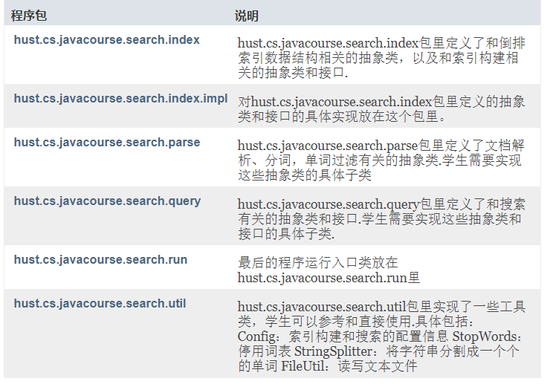
图2.1 程序包及说明
总体UML图，如图2.2所示。
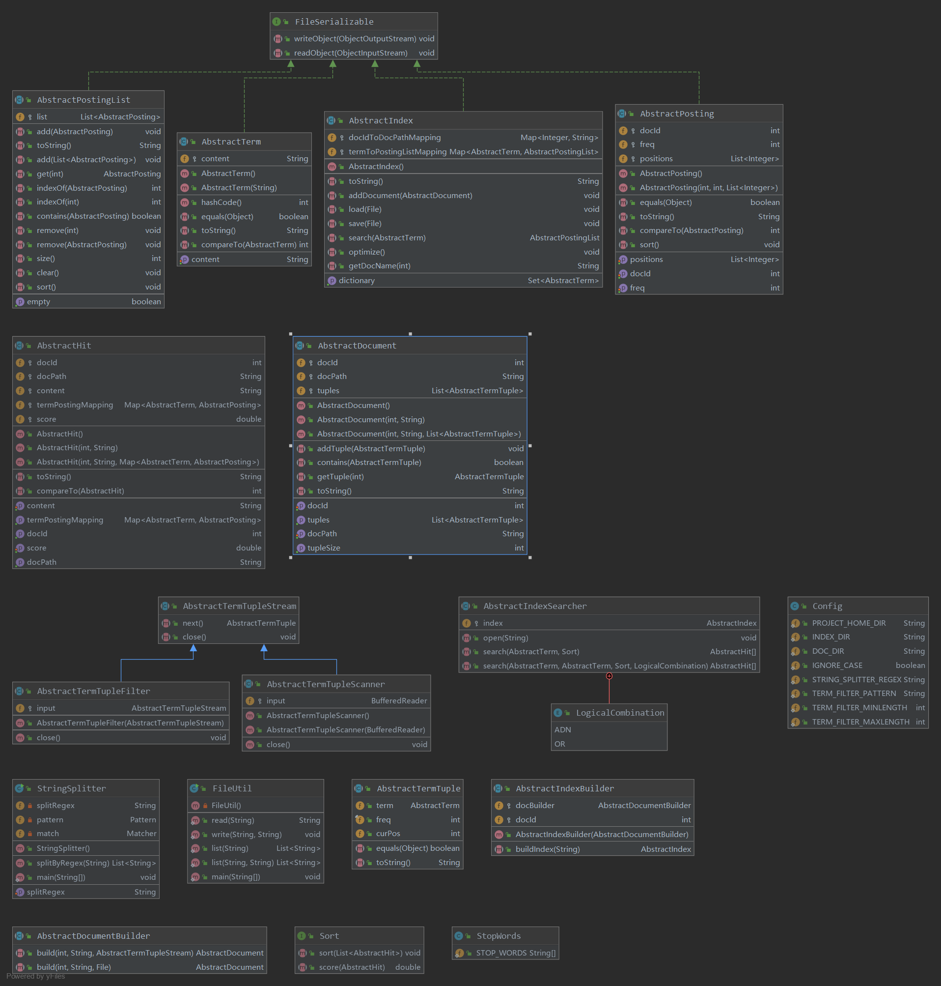
图2.2 总体UML图
程序主要有两大部分功能，分别是建立倒排索引和查找，建立倒排索引的总体流程图如图2.3所示。查找的总体流程图如图2.4所示。
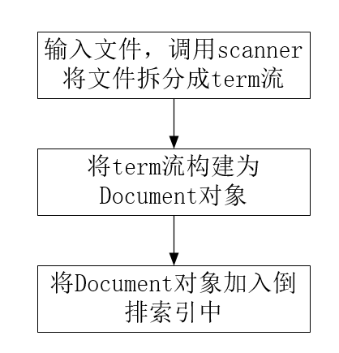
图2.3 建立倒排索引总体流程图
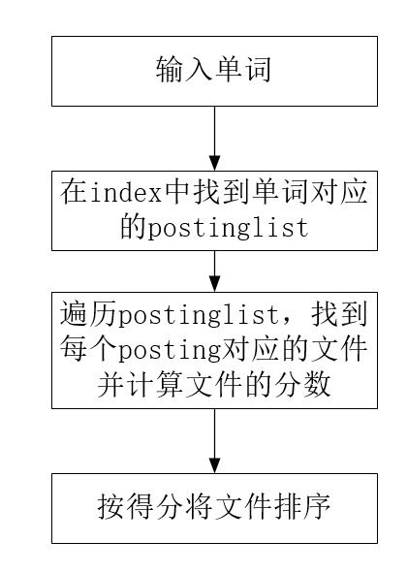
图2.4 查找的总体流程图
- 详细设计
（1）index包
- Document类
Document类的UML图如图2.5所示。
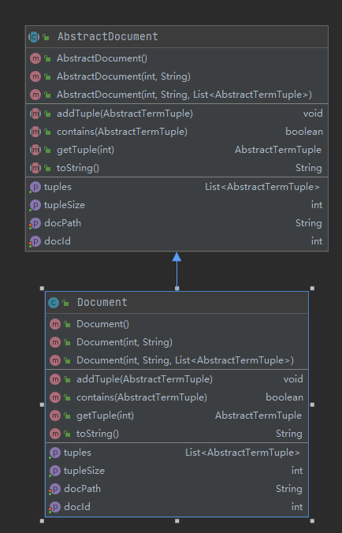
图2.5 Document类UML图
Document类主要用来表示一个Document对象，Document利用构造函数来创建一个Document对象，包含文件的ID，路径和Term三元组列表，Document主要用到的方法有：
addTuple:向Document对象中加入一个不重复的三元组。
contains:判断Document对象中是否包含指定的三元组。
getTuple:获取下标位置的三元组。
- DocumentBuilder类
DocumentBuilder类的UML图如图2.6所示。
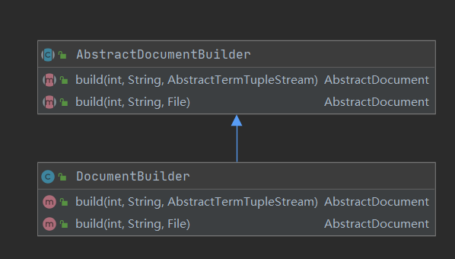
图2.6 DocumentBuilder类
DocumentBuilder主要需要实现两个build函数，分别从三元组流中构建Document对象和从文件构建Document对象。从三元组流中构建Document对象时，调用addTuple将三元组添加到Document对象中。从文件构建Document对象时，利用Scanner和过滤器将文件解析为三元组流，然后调用第一个build函数完成从文件到Document对象的构建。
- Index类
Index类的UML图如图2.7所示。
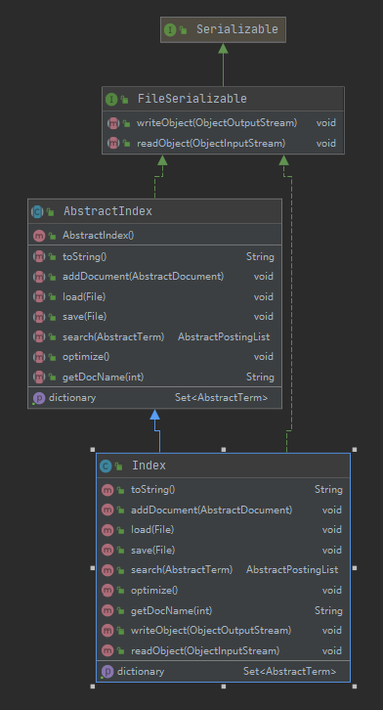
图2.7 Index类UML图
Index类主要用来表示倒排索引。Index需要实现序列化和反序列化接口。其中实现的主要方法为：
addDocument:将一个Document对象添加到倒排索引中。首先利用term到posting的map将Document的term内容相同的三元组合并为一个posting，然后将posting添加到Index类里的termToPostingListMapping的map中，完成Document对象的添加。
- IndexBuilder类
IndexBuilder类的UML图如图2.8所示。
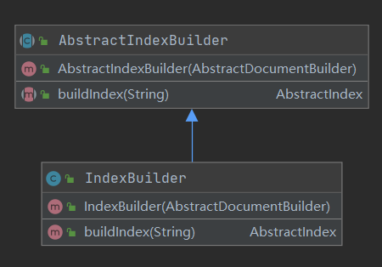
图2.8 IndexBuilder类UML图
IndexBuilder类主要用来创建Index，IndexBuilder类中的主要方法为：
buildIndex:该方法获取输入的目录路径下所有的文件并根据这些文件构建Index。利用工具包中的FileUtil.list来遍历所有文件，然后调用DocumentBuilder.build根据文件名建立Document对象，再调用Index.addDocument将Document对象添加到Index中，完成Index的创建。
- Posting类
Posting类的UML图如图2.9所示。
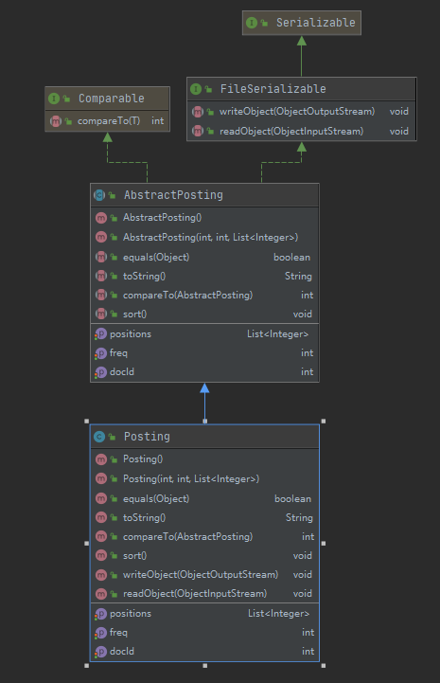
图2.9 Posting类UML图
Positing类用来表示Positing对象，Positing对象记录了一个term所出现的文档Id，及其在文档中出现的位置列表、词频。因为Posting是表示比较基本的数据的类，所以实现的方法也比较简单，主要实现序列化与反序列化接口和比较接口，对位置列表排序，以及判断两个Posting是否相等。
- PostingList类
PostingList类的UML图如图2.10所示。
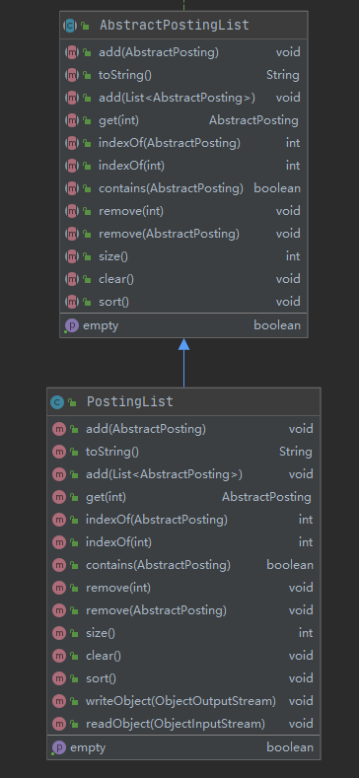
图2.10 PostingList类UML图
PostingList类表示由Posting构成的列表对象。
- Term类
Term类的UML图如图2.5所示。
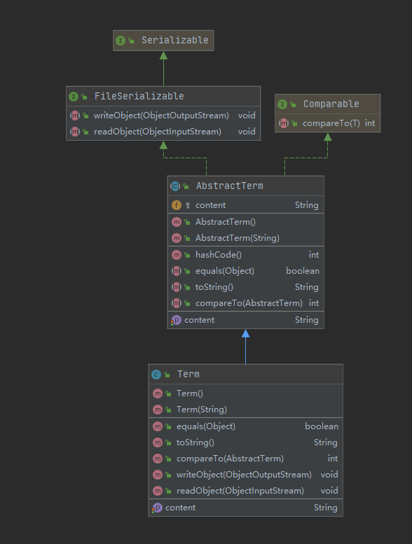
图2.5 Term类UML图
Term类主要用来表示单个单词，文件经过Scanner扫描解析后首先拆分成一个个Term，Term类的数据结构比较简单主要是使用一个String字段来保存单词内容，实现的方法是比较方法和序列化与反序列化。
- 软件开发
开发环境：
操作系统：Windows10 专业版
处理器：Intel i7 8750H
内存：16GB
IDE：IntelliJ IDEA
开发使用JDK版本：JDK16
自动测试程序使用JDK版本：JDK13
- 软件测试
利用自动测试程序进行测试。
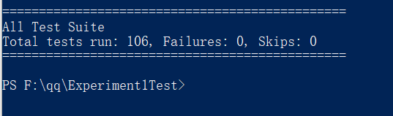
图4.1 自动测试程序测试结果
- 特点与不足
- 技术特点
这次实验提供了比较完整成熟的框架，是一次对实际项目的代码编写以及接口和抽象类定义的设计思想的接触，学习了很多的注释和代码的规范编写方法。在过滤器的使用中尝试使用了装饰者模式。
- 不足和改进的建议
通过实验认识到自己在java程序设计中还有很多不足。在代码编写中许多地方写的冗余、累赘，通过idea的辅助修改学到了许多简洁的java代码编写方法。
- 过程和体会
- 遇到的主要问题和解决方法
在自动测试时，发现有很多测试被跳过并提示method 'void <init>()' not found经检查发现是许多类定义了含参构造函数所以就不能缺省无参构造函数，加上无参构造函数的定义后，自动测试通过。
- 课程设计的体会
这次java课程设计是在一个规范的框架下编写代码，是一次很好的java项目开发的实践，虽然最终要完成的功能比较复杂而且抽象，但通过将大工程划分为一个一个抽象类，每个抽象类具体实现一种功能，在子类中实现抽象类每一个小方法，最终完成整个项目，感觉是比较接近工作中实际java项目的开发过程的，虽然规模没有那么庞大，但也是对编程能力一种很好的锻炼，而且在代码编写过程中也学会了许多使代码变得简洁的编写方法，感觉通过这次课程设计还是有很大的收获。
- 源码和说明
- 文件清单及其功能说明
提交程序资料的构成，各文件作用是什么。哪个是执行文件，哪个是源码……
项目文件结构如图7.2所示。
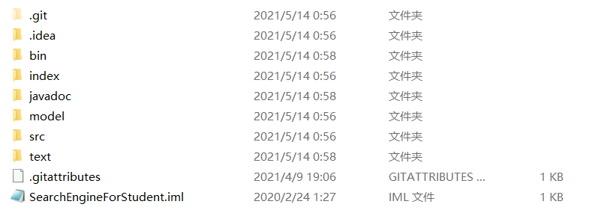
图7.2 项目文件结构
其中bin中是编译生成的class文件，src中是java源码文件，text是测试文本和保存搜索词和搜索结果的目录。
- 用户使用说明书
使用IDEA打开工程。运行run 包下的TestBuilderIndex自动使用./text/test目录下的测试文件构建索引，序列化的二进制文件保存在index目录下，之后再使用TestSearchIndex进行自动单词查询。
- 源代码
打印源码清单。源码关键位置要有注释。

